Бібліотека Глухівського НПУ ім. О. Довженка
Довідково-інформаційний відділ
Бібліографічний огляд

«Стежкою долі незламної поетеси»
(до150-річчя від дня народження Лесі Українки)
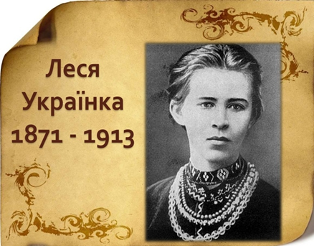
«Її твори були не для загального розуміння і вподобання»
(О. Пчілка)

Леся Українка (справжнє ім’я: Лариса Петрівна Косач-Квітка) — українська письменниця, перекладач, культурний діяч.
Леся була щедро обдарована від природи. Крім виняткових поетичних здібностей, почувала вона вільно себе і в стихії музики. Вважала навіть, що з неї був би кращий музика, ніж поет. Але хвороба (туберкульоз кісток) змусила перервати це захоплення.
Проте музика зовсім не полишила, а глибоке її розуміння, відчуття гармонії, мелодії відлунюється у багатьох творах, про що свідчать уже заголовки: "Сім струн", "Мелодії", "Ритми", "Пісні про волю", "Лісова пісня" …
Леся Українка була освіченою людиною. Вона знала 11 мов. В юному віці написала підручник «Стародавня історія східних народів», який згодом надрукували в Катеринославі.
Особливе місце у творчій біографії Лесі Українки займає фольклор. Починаючи з дитячих літ ("Русалка") і кінчаючи останніми творами ("Про велета"), він органічно входить в образний світ письменниці. Цьому прислужилась її невтомна систематична праця над збиранням скарбів народної духовної культури. Вона збирала і записувала обряди, пісні, думи у виконанні кобзарів, щоб врятувати від забуття.
З цих зацікавлень у спадщині письменниці зберігається рукописний зошит колодяженських пісень (весільні, обжинкові, родинно-побутові, веснянки, колядки), друкована збірка "Дитячі гри, пісні й казки" (1903), упорядкований збірник "Народні пісні до танцю" (54 тексти). 30 записів веснянок і пісень з голосу Лесі Українки зробив Микола Лисенко, 225 пісень увійшло до збірки "Народні мелодії. З голосу Лесі Українки", яку упорядкував і видав 1917 р. її чоловік Климент Квітка.
Уперше ім’я Лесі Українки з’явилось у 1884р. у львівському журналі "Зоря", де було надруковано вірші 13-літньої поетеси "Конвалія" і "Сафо". З того часу її твори все частіше публікуються в різних виданнях, а 1893 р. у Львові вийшла перша поетична збірка "На крилах пісень".
З кінця 80-х років Леся Українка живе в Києві. Вона пише оповідання "Така її доля", "Святий вечір", "Весняні співи", "Метелик" та ін., які публікуються в журналах "Зоря", "Дзвінок". Одночасно молода письменниця займається перекладами, віддаючи цій справі багато часу і енергії.
Тим часом слова поетеси ширилися по Україні. У статі "Леся Українка" І. Франко ставить її творчість поруч з Кобзаревою: "Від часу Шевченкового "Поховайте та вставайте, кайдани порвіте" Україна не чула такого сильного, гарячого та поетичного слова, як із уст сеї слабосилої хворої дівчини".
Та це був час не лише невгамовної праці, крилатих злетів, надій і сподівань. Це одночасно й роки важких страждань молодої дівчини, у якої "була весна, та тільки за вікном". Пекуче боліла нога, вражена туберкульозом.
В останні роки життя Лесі Українки невблаганно прогресувала хвороба, з якою вона вела "тридцятилітню війну". Поетеса вимушена покинути Україну, холодний клімат не дозволяв жити в рідній стороні і вона оселяється на півдні. Літом жила на Кавказі – в Кутаїсі, Хоні, Телаві, де служив її чоловік Климент Квітка, а на зиму виїжджала в Єгипет. Боротьба і праця. Такий був зміст усього життя Лесі Українки, життя, гідного подиву і захоплення.
І серпня 1913 року в невеличкому грузинському містечку Сурамі відходила у вічність Леся Українка - великий поет України і жінка з трагічною долею. Звістка про смерть славної дочки України глибокою скорботою озвалася в серцях мільйонів людей.
Вітчизна прощалась із своєю дочкою, творчість якої входила в безсмертя. Вона мала право сказати: "Обернуся в легенду".
Про геніальну дочку українського народу написано чимало книжок, наукових розвідок та публіцистичних і популярних статей. Деякі з них представлено у пропонованому бібліографічному огляді. Видання, які вміщені в огляді розкривають свій образ Лесі Українки, допомагаючи читачу пізнати певні моменти життєвого і творчого шляху поетеси, час і оточення, в якому вона жила, умови, за яких сформувалася ця надзвичайна натура.

Косач-Кривинюк, О. П. Леся Українка. Хронологія життя і творчости / О. П. Косач-Кривинюк ; ред. П. Одарченко ; Українська Вільна Академія Наук у США. - Нью-Йорк : [б. в.], 1970. – 926 с.
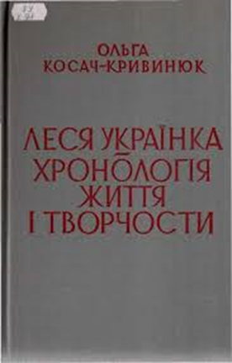
Представлена книга Ольги Петрівни Косач-Кривинюк (1877–1945; сестра Лесі Українки) є результатом багаторічної праці по упорядкуванню родинного архіву, збиранню рукописів та листів Лесі Українки. У виданні вміщено хронологічну канву життя й творчості Лесі Українки, історію родини, спогади та коментарі Ольги Косач-Кривинюк, листи Лесі Українки, близько ста з яких опубліковано вперше. Також надруковано статті Петра Васильовича Одарченка про матір та сестру Лесі Українки – Ольгу. Матеріал доповнено фотографіями з архіву Ізидори Петрівни Косач-Борисової – наймолодшої сестри Лесі Українки.

Лариса Петрівна Косач-Квітка (Леся Українка) Біографічні матеріали. Спогади. Іконографія / автор проекту та відповід. ред. Т. Скрипка. – Київ : Темпора, 2015. –536 с.
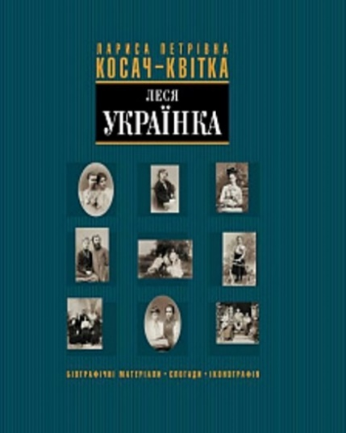
Пропонована друга книжка "Лариса Петрівна Косач-Квітка (Леся Українка). Біографічні матеріали. Спогади. Іконографія" є продовженням і доповненням попереднього видання 2004 року. Усі матеріали, які увійшли до книжки, укладено за принципом тематичних розділів: оригінальні тексти Лесі Українки, спогади, статті, іконографія. Більша частина матеріалів - це спогади та епістолярій Ізидори Косач-Борисової, Лесиної сестри, спадщина якої ніколи не виходила окремим виданням і заслуговує на особливу увагу дослідників життя і творчості родини Драгоманових-Косачів.

Леся Українка. Сюжети з життя: фотокнига / автори-упорядники Н. Чіп, І. Веремєєва. — К. : ТОВ «Спалах», 2001. - 166 с.
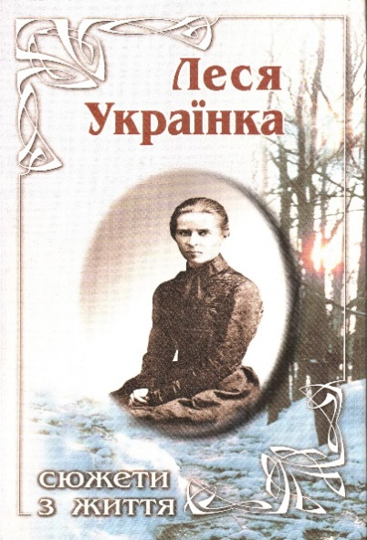
Фотокнига «Леся Українка. Сюжети з життя» — це цікава розповідь про поетесу, її життя, коло її близьких та друзів, середовище, що живило і надихало її талант.
Також в книзі поміщено автограф перекладу уривку з Біблії «Послання апостола Павла до коринфян. Глава ХІІІ», який у 1904 році на прохання Ольги Кобилянської переклала письменниця українською мовою.
Це видання особливо цікаве тим, що побудоване на оригінальних документах та фотознімках з фондів Музею видатних діячів української культури.

Мірошниченко, Л. Леся Українка. Життя і тексти / Л. Мірошниченко; Передмова Михайлини Коцюбинської. — К. : Смолоскип, 2011. - 264 с.

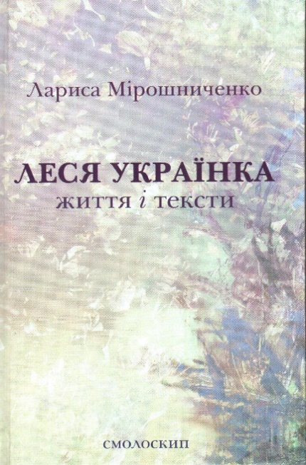
Дана книга містить текстологічні дослідження Лариси Мірошниченко, у ході яких постають усе нові й нові об’єкти спостережень (події, манускрипти, епістолярій, спогади, іконографія), часом розгортаються у великі панорамні картини «життєтворчості», становлячи документально обґрунтовану генеалогію творів поетеси.

Панасенко, Т.М. Леся Українка / Т.М. Панасенко. – Харків : Фоліо, 2013. - 123 с.

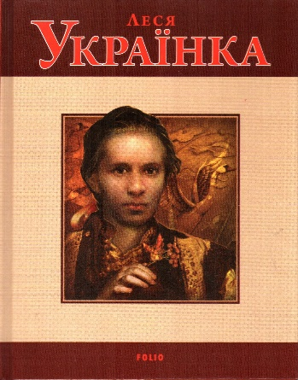
В цьому науково-популярному виданні авторка описала драматичне життя славетної української поетеси, яке стало втіленням дієвої любові до України та її народу. Невиліковно хвора і під кінець життя майже позбавлена можливості пересування, Леся навіть з-поміж здорових людей вирізнялась своєю активною життєвою позицією і енергійністю, її творчість і донині вражає широтою тематики.
Дана книга складається з декількох розділів, які присвячені тій чи іншій події в житті Лесі Українки. Текст у виданні супроводжується чималою кількістю цитат, взятих з листування письменниці і її рідних.

Костенко, А. І. Леся Українка: документальна повість / Анатоль Костенко. - К. : Молодь, 1971. - 446 с. : іл. - (Життя славетних).

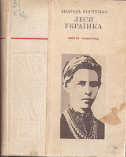
Гортаючи сторінки документальної повісті, читач помандрує численними дорогами, що простилалися перед Лесею Українкою в усі кінці світу. Родинне життя, літературне, зустрічі з видатними письменниками й революційними діячами за кордоном і в Росії, дружба Лесі з Франком, Кобилянською, Старицьким, Мержинським, одруження з Квіткою, останні дні на Кавказі — все це представлено в книзі, ілюстровано мемуарними джерелами, що по-новому освітлюють окремі біографічні моменти з життя поетеси.

Савчук, В. А. Доля листів Лесі Українки : монографія / В.А. Савчук. - Луцьк : Твердиня, 2011. - 168 с.

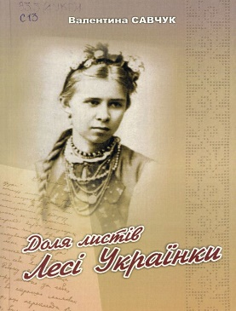
У монографії здійснено спробу цілісного викладу історії збирання і видання епістолярної спадщини Лесі Українки, аналізу опублікованих листів письменниці в джерелознавчому та текстологічному аспектах. Уперше введено в обіг великий масив вилучених радянською цензурою уривків із кореспонденцій поетеси; встановлено причини, кількість та серйозність порушень творчої волі Лесі Українки в її надрукованих епістолярних текстах.

Яросевич, Л. Леся Українка і музика / Л. Яросевич. – К. : Муз. Україна, 1978. – 125 с.

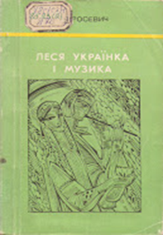
Ця книжка знайомить читачів з музичними сторінками життя і творчості Лесі Українки. Використовуючи біографічні матеріали, листування поетеси, спогади сучасників, автор розповідає про любов Лесі Українки до народної пісні, професіональної музики, її постійний інтерес до мистецького життя, музичного театру тощо.
Окремі розділи книжки присвячені музичним образам її лірики і драматургії, численним вокальним творам на слова Лесі Українки, а також операм і балетам на сюжети її драм.

Леся Українка. Волинські сюжети : іст.-краєзн. нариси / О. Антонюк [та ін.] ; упоряд. : Н. Ю. Пушкар, В. М. Комзюк. – Луцьк : Волин. старожитності, 2012. – 252 с.

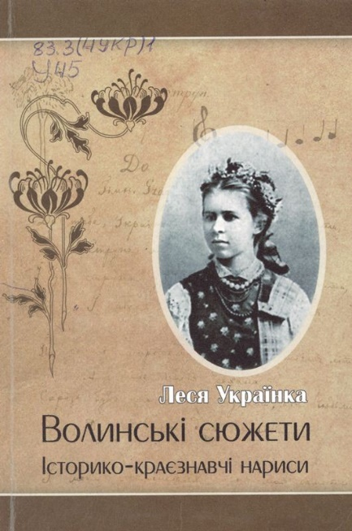

Книга містить статті, дослідження, спогади про роки проживання Лесі Українки на Волині в її історичних межах (1871–1907).

Рекомендаційний список літератури.

- Билиця, І. Вивчення життя та творчості Лесі Українки на уроці літературного читання у 4 класі / І. Билиця // Початкова школа. – 2018. – № 2. – С. 17 - 20.
- Богдан, С. "...Пуделочко живих квіток" : новорічний дискурс в епістолярії Лесі Українки / С. Богдан // Дивослово. – 2020. – № 2. – С. 34-40.
- Богдан, С. "... Мені треба одежу, варту мого писательського стану": одяг у контексті епістолярного автопортрета Лесі Українки / С. Богдан // Дивослово. – 2016. – № 10. – С. 35-44.
- Богдан, С. "А половина серця і душі зосталась за Дунаєм" : гетеростереотип "Болгарія" в епістолярних текстах Лесі Українки / С. Богдан // Дивослово. – 2013. – № 4. – С. 36-43.
- Богдан, С. Свято як елемент епістолярної поведінки Лесі Українки / С. Богдан // Дивослово. – 2012. – № 2. – С. 17-26.
- Божко, Т. М. Колодяжне в долі Лесі Українки : 10 клас / Т. М. Божко // Вивчаємо українську мову та літературу. Позакласна робота. – 2016. – № 12. – С. 24-29.
- Борис, О. Лесиними стежками / О. Борис, Л. Остапова // Початкова школа. – 2019. – № 3. – С. 57-59.
- Брезгіна, А. О. Ток-шоу "Гра долі" : життєвий і творчий шлях Лесі Українки / А. О. Брезгіна // Вивчаємо українську мову та літературу. Позакласна робота. – 2015. – № 11. – С. 12-17.
- Бричка, М. Учімося у Лесі Українки : пошуково-інформаційний проект / М. Бричка // Дивослово. – 2013. – № 2. – С. 24-29.
- Веретейченко, І. Функціонування концепту європеїзму в літературно-критичних текстах українських письменників / І. Веретейченко // Мандрівець. – 2015. – № 1. – С. 62-66.
- Вертелецька, О. М. Неоромантичне утвердження духовно-естетичної сутності людини у "Лісовій пісні" Лесі Українки 10 клас : урок-дослідження. 8 клас / О. М. Вертелецька // Вивчаємо українську мову та літературу. – 2018. – № 27. – С. 15 - 18.
- Вертій, О. З'ясування народних джерел творчості Лесі Українки / О. Вертій // Українська мова й література в школі. – 2018. – № 1. – С. 19-23.
- Герасимчук, Н. "На шлях я вийшла ранньою весною" : роздуми Лесі Українки про вагу поетичного слова у поезії "Мій шлях", 8 клас / Н. Герасимчук // Українська література в ЗОШ. – 2014. – № 4. – С. 29-31.
- Герега, І. Б. Свіча, запалена від бога : присвячено життю й творчості Лесі Українки / І. Б. Герега // Вивчаємо українську мову та літературу. – 2018. – № 34-35-36. – С. 69-72.
- Грибовська, С. Життя і творчість Лесі Українки : читання, 4 клас / С. Грибовська // Початкова освіта. – 2012. – № 3. – С. 8-11.
- Григорчук, Ю. Художнє осмислення образу пророка і його місії у творчості Віри Вовк і Лесі Українки / Ю. Григорчук // Слово і час. – 2016. – № 12. – С. 36-41.
- Грядовкіна, Ж. Поетичний майстер-клас від Лесі Українки : Монтессорі-урок для дітей 3,5-6 років / Ж. Грядовкіна // Дошкільне виховання. – 2015. – № 2. – С. 18-19.
- Гудим, О. О. Сім струн душі Лесі Українки. Життєвий і творчий шлях письменниці. 8 клас / О. О. Гудим // Вивчаємо українську мову та літературу. – 2018. – № 22-23-24. – С. 35 - 40.
- Гут, А. В. Вивчення творчості Лесі Українки : уроки з використанням біоадекватних технологій. 8 клас / А. В. Гут // Вивчаємо українську мову та літературу. – 2017. – № 4-5. – С. 19-27.
- Данова, Л. Кримські мандрівки Лесі Українки : урок у 10 класі / Л. Данова // Дивослово. – 2012. – № 2. – С. 33-36.
- Каспрук, А. Леся Українка : літературний портрет / А. Каспрук. – Вид. друге, доповн. і виправл. – К. : Держлітвидав України, 1963. – 114 с.
- Клепач, Т. Ні! Я жива! Я буду вічно жити! : урок-дослідження за творчістю Лесі Українки / Т. Клепач // Вивчаємо українську мову та літературу. – 2020. – № 25-26-27. – С. 32-39.
- Коконенко, Є. Драма нації, драма мистецтва чи драма кохання? (чи добрим є "добрий приклад"?) : до 145-річчя від дня народження Лесі Українки / Є. Коконенко // Слово і час. – 2016. – № 12. – С. 3-9.
- Коротич, К. Особливості презентації вибачення в листах Лесі Українки / К. Коротич // Дивослово. – 2018. – № 4. – С. 43-47.
- Костенко, А. Леся Українка : художньо-документальна біографія / А. Костенко. – К. : Дніпро, 1985. – 393 с.
- Коткова, Л. І. Владна щирість таланту Лесі Українки : урок-лекція з елементами бесіди. 10 клас / Л. І. Коткова // Вивчаємо українську мову та літературу. – 2012. – № 6. – С. 9-13.
- Кримська, О. В. Мотиви творчості Лесі Українки : захист проектів з української літератури / О. В. Кримська // Вивчаємо українську мову та літературу. – 2016. – № 13-14. – С. 35-40.
- Кушнір, В. А. Хотіла б я піснею стати... : бібліотечний урок до 145-річчя з дня народження Лесі Українки / В. А. Кушнір // Початкове навчання та виховання. – 2016. – № 4-5. – С. 19-22.
- Левченко, Г. Леся Українка - enfant terrible українського народництва / Г. Левченко // Дивослово. – 2019. – № 3. – С. 45-53.
- Левчук, Т. Утопія на магістралі естетичних шукань Лесі Українки / Т. Левчук // Дивослово. – 2020. – № 2. – С. 43-48.
- Леся Українка : життя і творчість у фотографіях, ілюстраціях, документах / авт.-упоряд. М.В. Гуць, Н.Л. Россошинська. – Вид. 2-ге, доповн. – К. : Радянська школа, 1986. – 287 с. : ілюстр.
- Майданій, Т. Невідоме про відоме : життєве й мистецьке кредо Лесі Українки / Т. С. Майданій // Вивчаємо українську мову та літературу. – 2018. – № 13-14. – С. 26 - 33.
- Маринченко, Л. Г. "Ні! Я жива! Я буду вічно жити! Я в серці маю те, що не вмирає!" : урок за життям і творчістю Лесі Українки. 10 клас / Л. Г. Маринченко // Вивчаємо українську мову та літературу. – 2015. – № 3. – С. 5-8.
- Масинзова, Л. О. Леся Українка. Дитинство поетеси, роль родини в її вихованні. Неповторний світ дитинства у поезіях. "Мрія". 6 клас / Л. О. Масинзова // Вивчаємо українську мову та літературу. – 2018. – № 6. – С. 22 - 27.
- Матвіїшин, В. Родина Косачів-Драгоманових та європейське красне письмо / В. Матвіїшин // Зарубіжна література в школах України. – 2012. – № 5. – С. 15-21.
- Мірошниченко, Л. Леся Українка. Життя і тексти / Л. Мірошниченко ; Передм. М. Коцюбинського. – К. : Смолоскип, 2011. – 264 с.
- Мірошниченко, Л. "Ради бога не забудь: чий се романс..." / Л. Мірошниченко // Слово і час. – 2015. – № 2. – С. 85-96.
- Музика, Л. Роль родини, культурного оточення і самоосвіти у формуванні світобачення Лесі Українки : літературознавчі розвідки / Л. Музика // Українська мова й література в сучасній школі. – 2012. – № 2. – С. 29 - 34
- Нерубайський, В. А. "На шлях я вийшла ранньою весною" : літературно-музичне свято до ювілею Лесі Українки. 5-7 клас / В. А. Нерубайський, Л. А. Нерубайська // Вивчаємо українську мову та літературу. Позакласна робота. – 2016. – № 2. – С. 2-5.
- Нікішина, В. Турнір юних літературознавців "Творчість Лесі Українки" / В. Нікішина // Вивчаємо українську мову та літературу. – 2020. – № 22-23-24. – С. 64-65.
- Овчинник, А. М. Леся Українка. "Ви щасливі, пречистії зорі..." : 10 клас / А. М. Овчинник // Вивчаємо українську мову та літературу. – 2017. – № 22-23-24. – С. 66-69.
- Павленко, А. "Ти себе Українкою звала, і чи краще знайти ім'я": невідомими сторінками біографії Лесі Українки / А. Павленко // Українська мова й література в школі. – 2016. – № 5. – С. 50-57.
- Парфенюк, О. Вогонь думок повік не згасне : сценарій літературно-музичної вітальні за сторінками життя і творчості Лесі Українки / О. Парфенюк, І. Якобчук // Українська література в ЗОШ. – 2013. – № 12. – С. 43-45.
- Пастух, Б. Форми свободи у драматургії Лесі Українки / Б. Пастух // Слово і час. – 2012. – № 2. – С. 16-21.
- Петік, Л. Як Леся стала Українкою : родинна педагогіка Олени Пчілки / Л. Петік // Палітра педагога. – 2012. – № 1. – С. 3-5.
- Попович, Н. Леся Українка. Неоромантизм як основа естетичної позиції поетеси / Н. Попович // Українська література в загальноосвітній школі. – 2012. – № 1. – С. 11-13.
- Пуківська, О. О. Мандруємо літературною Україною : мистецька вітальня. 10 клас / О. О. Пуківська // Вивчаємо українську мову та літературу. – 2018. – № 9. – С. 36 - 39.
- Романов, С. "Бути письменником повсякчас": Леся Українка та Олександр Олесь / С. Романов // Слово і час. – 2016. – № 12. – С. 22-30.
- Романовська, А. І. Нескорена українська душа : літературно-музична композиція до 145-ї річниці від дня народження Лесі Українки / А. І. Романовська // Вивчаємо українську мову та літературу. – 2016. – № 4-5. – С. 52-55.
- Саверіна, А. В. "На шлях я вийшла ранньою весною..." : тематичний ранок, присвячений Лесі Українці / А. В. Саверіна, Г. І. Дубина // Початкове навчання та виховання. – 2013. – № 5. – С. 28-33.
- Сангаєвська, Н. Л. Леся Українка. "Сім струн" життєтворчості поетеси : мистецька вітальня / Н. Л. Сангаєвська // Вивчаємо українську мову та літературу. – 2018. – № 7-8. – С. 46 - 49.
- Свиридюк, І. Літературний вечір "Ні! я жива, я буду вічно жити!" / І. Свиридюк // Українська література в загальноосвітній школі. – 2012. – № 4. – С. 42-46.
- Сіденко, В. Поезія Лесі Українки : урок у 10 класі / В. Сіденко // Дивослово. – 2016. – № 2. – С. 22-24.
- Сірук, В. Проза Лесі Українки: мистецькі контексти, інтерпретації / В. Сірук // Дивослово. – 2020. – № 10. – С. 52-59.
- Скрипнюк, О. В. Гармонія волинських муз у творчості Лесі Українки / О. В. Скрипнюк, Л. В. Давидова // Вивчаємо українську мову та літературу. Позакласна робота. – 2016. – № 7. – С. 13-16.
- Скупейко, Л. Леся Українка і Т. Шевченко: колізії сприйняття / Л. Скупейко // Слово і час. – 2016. – № 12. – С. 18-22.
- Сліпчук, Г. В. Зі співом на устах : літературно-музична композиція про дитячі роки Лесі Українки / Г. В. Сліпчук // Вивчаємо українську мову та літературу. Позакласна робота. – 2015. – № 7. – С. 20-22.
- Тарасюк, Н. Леся Українка і німецька література / Н. Тарасюк // Українська література в ЗОШ. – 2013. – № 7. – С. 61-62.
- Ульянова, Г. Інтимна лірика Лесі Українки / Г. Ульянова // Українська література в загальноосвітній школі. – 2012. – № 5. – С. 19-21.
- Фесюк, А. Є. Лесина пісня. Урок позакласного читання у 4-му класі / А. Є. Фесюк // Початкове навчання та виховання. – 2012. – № 4. – С. 14-16.
- Филипович, П. П. Літературно-критичні статті / П. П. Филипович. – К. : Дніпро, 1991. – 270 с. – (Українська літературна думка).
- Фільченко, Н. М. Психологізм і філософська спрямованість драматургії Лесі Українки : дипломна робота: спец. 7.02030301 Укр. мова і л-ра / Н. М. Фільченко ; наук. кер.: канд. пед. наук, доц. С.П. Привалова; Глухівський НПУ ім. О. Довженка, каф. української та зарубіжної літератур та методики навчання. – Глухів, 2015. – 104 с. + дод. : ілюстр.
- Шаповалова, І. Поетична квітка України : поетичний ранок, присвячений Лесі Українці / І. Шаповалова // Початкова школа. – 2017. – № 7. – С. 18-19.
- Шевченко, Н. М. Леся Українка. Життєве й мистецьке кредо поетеси / Н. М. Шевченко // Вивчаємо українську мову та літературу. – 2012. – № 28. – С. 22-26.
- Шиманська, І. Ф. Леся Українка про освіту та виховання / І. Ф. Шиманська. – К. : Радянська школа, 1973. – 112 с.
- Щукіна, І. "Голосні струни" Лесі Українки: музика в рядках і між ними : до 145-річчя від дня народження Лесі Українки / І. Щукіна // Слово і час. – 2016. – № 12. – С. 10-17.
- Яросевич, Л. В. Леся Українка і музика / Л. В. Яросевич. – К. : Музична Україна, 1978. – 125 с.

Укладач: Шакотько Н. М. (зав. довідково-інформаційного відділу)

